30/10/2011

***הגדרות לתוכנה***

***PM 3500 and PM 7000***

1. התוכנה תתחשב בערך הנוכחי שקיים ב Maintenance counters בעמודת Total ב PM is Due בעת ביצוע שדרוג תוכנה.
2. הטיפול הבא יהיה טיפול קטן בעוד 3500 שעות פחות הערך מה PM is due.
3. יש להוסיף פרמטר חדש ל Per machine default שיגדיר כל כמה זמן יבוצע PM , פרמטר זה יגדיר את המרווחים בין טיפול קטן לגדול. שינוי ערך פרמטר זה (לשימוש עתידי) דורש אתחול של האפליקציה.
4. בקובץ Ref יוגדרו הערכים הבאים: 3500+/-3500 (0-7000).
5. יש להעלים אפשרות reset מה M.Counters
6. הצגת סוג הטיפול הבא והזמן שנותר עד לביצועו יהיה עפ"י סעיפים 2,3.
7. ב Help about, תתווסף מסגרת כמתואר בסכמה למטה:

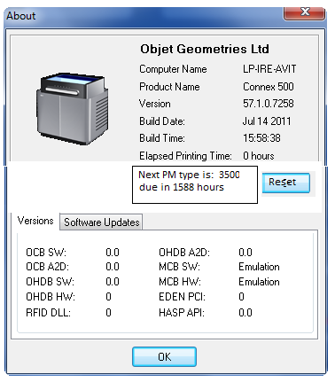

1. שם הטיפול הקטן הינו ערך הפרמטר מסעיף 3
2. שם הטיפול הגדול יהיה פי 2 הערך הפרמטר מסעיף 3
3. כפתור Reset יופיע רק כאשר האפליקציה במצב Maintenance.
4. לחיצה על Reset, תסגור את ההודעה הכתומה (PM is due) במידה והייתה דלוקה, תשנה את סוג הטיפול ב Help about ותעדכן את הערך של עוד כמה זמן הטיפול הבא.
5. אם איפסנו טיפול גדול נאפס את ערך ה PM is due ב Maintenance counters .
6. במידה ולא יבוצע טיפול בזמן, הערך ב Due in xxx hours יתחיל לצבור איחור בערכים שליליים.
7. כל לחיצה על Reset תגדיר את הטיפול הבא בעוד ערך הפרמטר.
8. ב Triplex, ב Machine operations history file report נוסיף את המידע הבא לתחתית הטבלה:  
   Next PM type is: XXXX due in YYYY hours.